แบบบันทึกองค์ความรู้
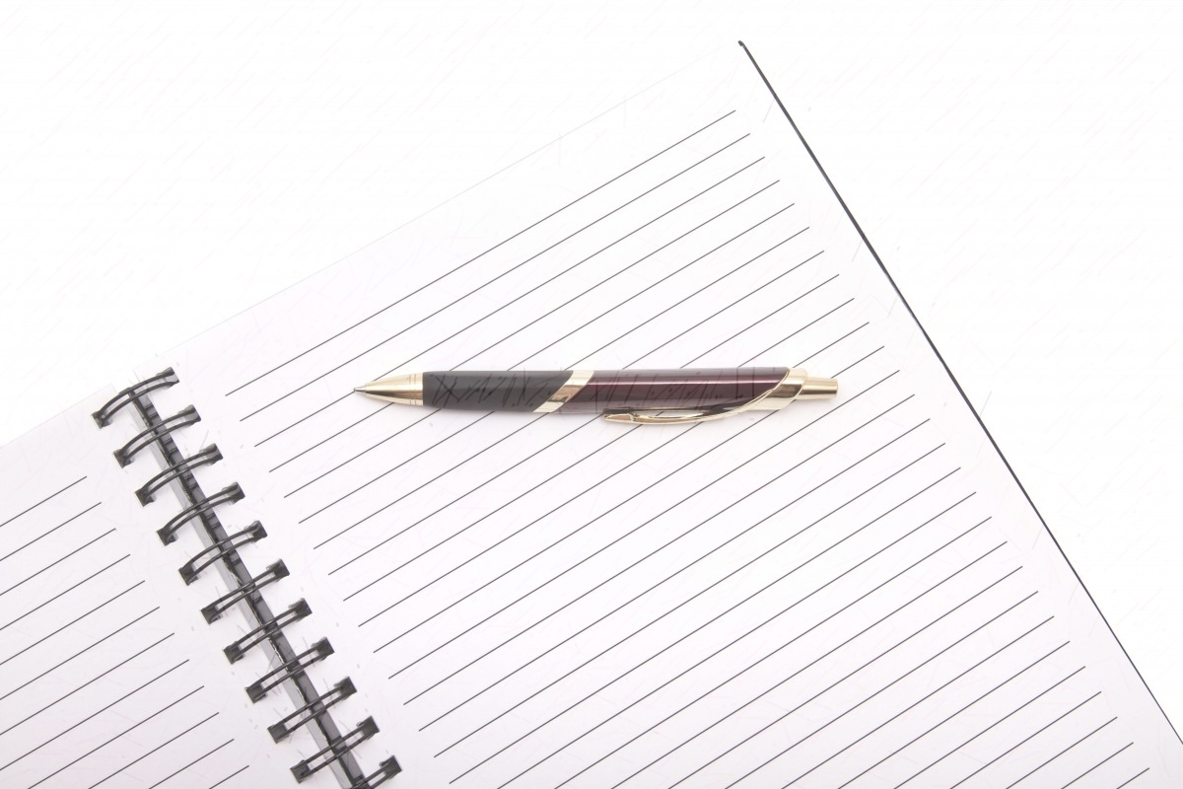
1. ชื่อองค์ความรู้ เทคนิคการเป็น Note taker (คุณลิขิต หรือ ผู้จดบันทึก) ที่ดี
2. ชื่อเจ้าของความรู้ นางสาวประภาพร บ้านคลองสี่ ศูนย์ศึกษาและพัฒนาชุมชนสระบุรี
3. ที่มาและเป้าหมายของการจัดการความรู้
ตามที่ สำนักบริหารการปกครองท้องที่ ได้จัดทำโครงการอำเภอบำบัดทุกข์ บำรุงสุข แบบบูรณาการอย่างยั่งยืน โดยใช้สถานที่ของศูนย์ศึกษาและพัฒนาชุมชน 11 แห่ง ของสถาบันการพัฒนาชุมชน กรมการพัฒนาชุมชน เป็นสถานที่ฝึกอบรม และศูนย์ศึกษาและพัฒนาชุมชนสระบุรีเป็น 1 ใน 11 ศูนย์ฯ ที่ร่วมโครงการอำเภอบำบัดทุกข์ บำรุงสุข แบบบูรณาการอย่างยั่งยืน ดำเนินการระหว่างวันที่ 16 มกราคม – 17 มีนาคม 2566 กลุ่มเป้าหมาย ประกอบด้วย นายอำเภอ ปลัดอำเภอ ตัวแทนผู้นำองค์กรปกครองส่วนท้องถิ่นโดยตำแหน่ง ตัวแทนกำนันผู้ใหญ่บ้าน ตัวแทน อส. ประธานคณะกรรมการพัฒนาสตรีอำเภอ ผู้นำภาคศาสนา ผู้นำภาคประชาชน ผู้นำภาควิชาการ และผู้นำภาคเอกชน จาก จังหวัดสระบุรี อุทัยธานี นครสวรรค์ ชัยภูมิ ขอนแก่น และร้อยเอ็ด จำนวน 8 รุ่น รวม 980 คน ซึ่งบุคลากรของศูนย์ศึกษาและพัฒนาชุมชนสระบุรี ทำหน้าที่เป็นวิทยากร และหน้าที่อื่นๆ เช่น วิทยากรกลุ่ม ผู้จดบันทึก (Note taker) ในการดำเนินโครงการดังกล่าว
จากการดำเนินโครงการอำเภอบำบัดทุกข์ บำรุงสุข แบบบูรณาการอย่างยั่งยืน ข้าพเจ้าเห็นว่าวิธีการที่ใช้ในการทำหน้าที่เป็นผู้จดบันทึก (Note taker) นั้น สามารถนำมาปรับใช้เพื่อประโยชน์ในการพัฒนาตนเอง พัฒนางานแก่บุคลากรศูนย์ศึกษาและพัฒนาชุมชนสระบุรีต่อไปได้
4. วิธีการ/ขั้นตอน เทคนิคการเป็น Note Taker (คุณลิขิต หรือ ผู้จดบันทึก) ที่ดี
1. ต้องรู้รายชื่อวิชาและวัตถุประสงค์ที่อาจารย์ประจำวิชาต้องการนำเสนอ เพื่อเป็นกรอบในการ รับฟังและจับประเด็นใจความ เพราะหัวใจของ Note taker จะอยู่ที่ "การฟัง" “การคิด” และ “การเขียน” ในเวลาเดียวกัน ต้องมีสมาธิและการจดจำ
2. มีความรู้ด้านเนื้อหาและศัพท์เทคนิค
3. ตั้งสติ เปิดใจรับฟัง ฟังให้เข้าใจ ต้องฟังแบบไม่ด่วนสรุป ฟังแบบไม่มีอคติ เป็นกลาง ฟังให้เข้าใจเจตจํานงของผู้สื่อสาร ไม่ใส่ความคิดเห็นของตัวเองลงไป (ประเด็นไม่ได้มาจากตัวอักษร หรือคําพูดอย่างเดียว บางครั้งมาจากอารมณ์ สีหน้า ความรู้สึก สิ่งที่เห็น)
4. สามารถจดบันทึกได้อย่างรวดเร็ว แต่ไม่ต้องจดทุกคำพูดที่คนพูดออกมา รวบประเด็นที่เขาพูดให้ได้ และทบทวนในภาษาของเราเอง แต่เราฟังให้เข้าใจ แล้วจดในสิ่งที่เราเข้าใจ ประเด็นไหนที่สงสัย หรือ น่าสนใจ ให้วงกลมหรือทำเครื่องหมายเอาไว้ให้ชัดเจน เพื่อสอบถามเพิ่มเติม
5. จดเป็น Mind Map เพื่อ ความเข้าใจง่าย และ เป็นลำดับความคิด แยกประเด็นให้ชัดเจนก่อนการบันทึกลงใน Mind Map ให้บุคคลภายนอกอ่านแล้วเข้าใจ อาจวาดรูปเพื่อใช้ในการอธิบายได้ง่ายขึ้น



6. How to Mind Map
- ใช้กระดาษที่ไม่มีเส้น ไม่กํากับความคิด สามารถคิดนอกกรอบ
- ใช้ปากกาหลายสี เพื่อกระตุ้นความคิด
- เริ่มต้นเขียนจากตรงกลาง แล้วค่อยแตกออกไปทางข้างซ้ายและขวา
- เขียนก่อน จึงลากเส้นทีหลัง (เส้นหลัก เส้นรอง และเส้นย่อย ตามประเด็น)
- เขียนหนังสือตัวชัดเจน อ่านง่าย ใช้คำที่สั้นกระชับ ได้ใจความ
- ขนาดตัวอักษรที่ใช้ ลดหลั่นตามสาระสำคัญ
- หากมีการเขียนผิดไม่ต้องลบ ให้ใช้ศิลปะดัดแปลง หรือ วาดเป็นรูปช่วยแก้ไขคำผิดแทน
- ใช้ภาพ หรือสัญลักษณ์ (ใช้แทนคำพูด ความหมาย หรือความรู้สึกได้ชัดเจน)

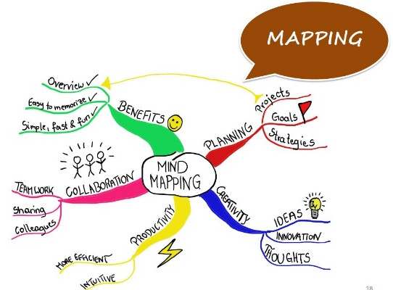

5. ผลลัพธ์ที่ได้จากการจัดการความรู้
5.1 เทคนิคและแนวทางในการทำงาน
- เมื่อเกิดปัญหา บุคลากรไม่มีประสบการณ์การเป็น Note Taker (คุณลิขิต หรือ ผู้จดบันทึก) สามารถนำองค์ความรู้ “เทคนิคการเป็น Note taker (คุณลิขิต หรือ ผู้จดบันทึก) ที่ดี” มาปรับใช้เป็นแนวทางในการทำงานได้
- ประยุกต์ใช้ “เทคนิคการเป็น Note taker (คุณลิขิต หรือ ผู้จดบันทึก) ที่ดี” ในการทำงานอื่นๆ ได้ เช่น การประชุมทีมงานขององค์กร การประชุมเพื่อระดมสมองในงานวิจัยของศูนย์ศึกษาและพัฒนาชุมชนสระบุรี ฯลฯ

5.2 ปัจจัยแห่งความสำเร็จ
- อยู่ที่ "การฟัง" “การคิด” และ “การเขียน” ในเวลาเดียวกัน ต้องมีสมาธิ คิด สรุป และเขียนได้อย่างรวดเร็ว ถูกต้อง ทันเวลา



